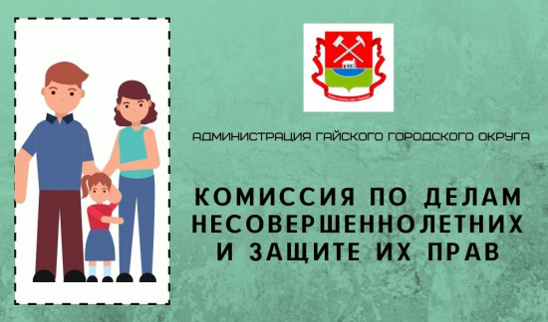
Комиссия по делам несовершеннолетних и защите их прав администрации Гайского городского округа напоминает родителям и детям о действующем комендантском часе для несовершеннолетних.
Целью введения комендантского часа является защита прав и интересов детей, предотвращения несчастных случаев и вовлечения ребенка в противоправную деятельность. Вот общие правила, которые предусмотрены в Федеральном законе № 124-ФЗ:
- комендантский час распространяется на детей в возрасте до 18 лет, используется на всей территории России;
- единый период для запрета пребывания на улице без взрослых составляет с 22:00 до 6:00.
На территории Оренбургской области действует Закон Оренбургской области от 24.12.2009 г. № 3279/760-IV-ОЗ «О мерах по предупреждению причинения вреда физическому, психическому, духовному и нравственному развитию детей на территории Оренбургской области».
Цели закона:
1️. Защитить детей от факторов, которые могут негативно влиять на их развитие.
2️. Не допустить нахождение детей в ночное время без своей семьи, без родителей в местах, нахождение в которых может причинить вред их здоровью и развитию.
«Ночное время» - это время с 22:00 до 06:00 часов местного времени с 1 октября по 30 апреля, с 23:00 до 06:00 часов местного времени с 1 мая по 30 сентября.

